ECAD 5008C Rhif Myfyriwr: 1400306
Natasha Doyle

Aseiniad ysgrifenedig sy’n gwerthuso’n feirniadol sut y gellir defnyddio Asesu ar gyfer Dysgu mewn cyfres o gyfleoedd dysgu i hybu cynnydd ar draws y meysydd dysgu a phrofiad a ddewiswyd.

Amcan yr ysgrifen hon yw canolbwyntio ar bwysigrwydd Asesu ar gyfer Dysgu, a sut mae’n bosib defnyddio amryw o dechnegau i hybu datblygiad a chynnydd disgyblion. Byddaf yn archwilio'r manteision a’r heriau sy’n arddangos trwy ddefnyddio gwahanol strategaethau o fewn yr ystafell dosbarth, trwy ystyried anghenion unigol disgyblion. Byddaf yn drafod safbwyntiau cyferbyniol am y wahanol strategaethau asesu ar gyfer dysgu, i weld os oes ymchwil i gefnogi effeithiolrwydd y strategaethau yma, a sut mae’n bosib arbrofi rhain o fewn gwersi i hybu cynnydd disgyblion.

Mae’r dysgwyr sydd gennym o fewn dosbarth cymysg o flwyddyn tri a phedwar. Thema ‘Traddodiadau’ yw canolbwynt y tair gwers rydw i wedi cynllunio. Mae’r tair gwers yn dilyn i’w gilydd fel dilyniant dysgu gan ganolbwyntio ar y tri Maes Dysgu a Phrofiad; Dyniaethau, Mathemateg a Rhifedd, ac Iaith a Llythrennedd. Gwelir yn Atodiad A, B, a, C y gwersi sydd wedi’i gynllunio o fewn y thema traddodiadau efo ffocws penodol ar grefydd Iddewiaeth, trwy archwilio Hanukkah fel sbardun i ddechrau’r dilyniant dysgu. Gan ystyried pwyslais mae’r Cwricwlwm i Gymru yn rhoi ar asesu ar gyfer dysgu (Llywodraeth Cymru, 2020), gwelir o fewn fy nghynlluniau gwersi mae ardal benodol lle mae strategaethau gwahaniaethu wedi’i gael eu hystyried wrth asesu ar gyfer dysgu. Er mwyn adlewyrchu'r pwyslais yma gan y Llywodraeth i sicrhau mae pob unigolyn yn y dosbarth yn gwneud cynnydd ar y continwwm dysgu, ac i sicrhau mae dealltwriaeth glir gan athrawon am anghenion pob dysgwr.

Byddaf yn edrych yn fwy manwl ar sut i lwyddo fel athro i ddatrys beth sydd angen ar unigolyn o fewn y dosbarth i symud ymlaen yn effeithiol i wneud cynnydd ar eu taith dysgu. Er hyn byddaf hefyd yn edrych ar heriau sydd yn amlygu wrth ddefnyddio technegau gwahaniaethu i asesu, gan mae pob unigolyn yn dysgu mewn ffordd wahanol. Byddaf yn archwilio mewn i dechnegau asesu ar gyfer dysgu sydd yn addas i bawb yn y dosbarth ac sydd ddim yn gwahardd unrhyw unigolyn.

Ni fydd y dysgwyr wedi derbyn gwers am Hanukkah o’r blaen, felly dyma fydd y wers gyntaf iddynt dderbyn cyflwyniad am y dathliad a’r grefydd. Bydd y dysgwyr yn gallu adeiladu ar ddysgu blaenorol trwy drafod ac archwilio traddodiadau nhw fel unigolion o amgylch amser y flwyddyn. Gwelir yn atodiad A mae’r dysgwyr yn dechrau’r dilyniant dysgu gan archwilio ffeithiau am y dathliad Hanukkah gan gwblhau tasg i ddidoli ffeithiau gwir a gau o fewn llyfrau gwaith. Bydd y dysgwyr yn darllen pob ffaith ac yna penderfynu pa ochr y Menorah mae'r ffaith yn perthyn. Yn dilyn y wers yma bydd cyfle i’r dysgwyr trafod y gwahaniaethau a’r elfennau tebyg o fewn traddodiadau ni fel Nadolig a Hanukkah. Gwelir o fewn Atodiad B mae’r wers i ddilyn yn canolbwyntio ar draddodiadau ni i gymharu â thraddodiad Iddewig. Mae’r dysgwyr yn mynd ati i ddefnyddio sgiliau TGCH i greu graff bar ar gliniadur, sy’n dangos data casglwyd mewn holiadur mae’r dysgwyr wedi ateb am draddodiadau Nadolig. Mae’r trydedd wers wedi’i gynllunio (Atodiad C) yn canolbwyntio ar ysgrifennu gwahoddiad i barti Hanukkah neu ddathliad dewis y dysgwr.

Dwi’n bwriadu trafod gwahanol strategaethau Asesu ar gyfer Dysgu o fewn y tair gwers yma, gan drafod strategaethau buddiol er mwyn sicrhau cynnydd disgyblion. O fewn y Cwricwlwm i Gymru (Llywodraeth Cymru, 2020) mae’n hanfodol rydym ni yn edrych yn fwy manwl ar sut rydym yn asesu er mwyn sicrhau'r cynnydd gan bob disgybl yn y dosbarth beth bynnag yw eu hanghenion. Yn ôl Cwricwlwm i Gymru (2020) gwelir Asesu yn rhan o’r 12 egwyddorion addysgeg. Mae erthygl (Dauncey, 2015) yn amlygu'r newidiadau mae Donaldson wedi argymell o fewn ‘Dyfodol Llwyddiannus’ i gael gwared â system cyfnodau allweddol o fewn addysg Cymru, ac i groesawu ‘Y Continwwm Dysgu’. Mae’r syniad yma yn awgrymu mae hwn yn helpu ymarferwyr, staff ysgol a rhieni i adnabod mae pob disgybl ar gontinwwm eu hun, a’r pwyslais heddiw yw sicrhau cynnydd trwy adnabod ble mae’r dysgwyr nawr, a’r camau nesaf sydd angen er mwyn sicrhau cynnydd yn eu dysgu.

Awgrymir (Clarke, 2002) mai llawer o gamsyniadau yn ymwneud ag Asesu ar gyfer Dysgu oherwydd mae’r topig mor eang. Mae Asesu ffurfiannol wedi cael effaith oherwydd y pwyslais ar ddyfnhau’r dysgu yn lle mesur yn unig, dyma le mae cyfle i’r dysgwyr parhau gyda’i ddilyniant dysgu trwy ddefnyddio sgiliau mewn gwahanol gyd destunau. Yn nodweddiadol dywed (Clarke, 2002) mae Asesu ar gyfer Dysgu wedi’i wahanu mewn i bedwar elfen. Ansawdd cwestiynu, adborth effeithiol, rhannu meini prawf llwyddiant a hunan asesu ac asesu cyfoedion. Mae’r ysgrifennwr yn mynd ymlaen i esbonio sut mae asesu wedi esblygu try hanes, gan bwysleisio effaith mae Black a William wedi cael ar sut rydym yn edrych ar asesu mewn addysg heddiw.

Mae potensial i weld cynnydd cymhelliant dysgwyr trwy ddefnyddio gwahanol startegaethau Asesu ar gyfer Dysgu (Clarke, 2002). Mewn cytundeb yw barn (Kippers, 2018) sy’n awgrymu mae asesu yn hanfodol i ddatblygu’r ansawdd o addysg , gan gynnwys y potensial i gynyddu llwyddiannau disgyblion. Yn ôl adolygiad (Ko, 2013) mae datganiadau sy’n dangos o sylwadau arolygiad ysgolion yn Lloegr, mae asesu ar gyfer dysgu effeithiol yn rhan hanfodol mewn addysgu da. Mae mudiad Donaldson wedi cael effaith cadarnhaol ar addysg Cymru ar ôl ei adolygiad ‘Dyfodol Llwyddiannus’. Elfen mae (Donalson, 2015) wedi gweithredu mewn i’r Cwricwlwm newydd yw’r camau cynnydd. Syniad i greu taith i’r dysgwyr trwy gamau cynnydd nid lefelau, ac yna dangos cynnydd y dysgwyr trwy Continwwm Dysgu. Yn tarddu o’r adolygiad (Donaldson, 2015) mae 27 datganiad o’r hyn sy’n bwysig yn perthyn i’r meysydd dysgu a phrofiad a dyma ble mae’r cyfarwyddyd i ymarferwyr ac athrawon wrth gynllunio gwersi i alluogi cynnydd i bob unigolyn yn y dosbarth.

Felly wrth archwilio’r topig eang o Asesu ar gyfer Dysgu, byddaf yn cloddio mewn i’r pedwar elfen yn fwy dwfn i weld pa ymchwil sydd i gael i gefnogi’r elfennau yma a pa heriau sydd.

Mae ymchwil yn cynghori ni i gymryd gofal wrth feddwl am gwestiynu effeithiol yn y dosbarth. Mae (Hattie, 2009) yn esbonio sut mae cwestiynu da yn arwain at ddysgu amgen. Er hynny, mae’r ysgrifennwr yn cefnogi data sy’n adlewyrchu lefel uchel o 35 i 50 y cant o amser addysgu yw cwestiynu yn unig, sy’n hafal i bron 100 cwestiwn yr awr, a’r mwyafrif o’r rhain yn gwestiynau o ansawdd isel. Yn wir, mae angen agosáu at y strategaeth cwestiynu efo gofal, gan mae perygl nid yw’r cwestiynu yn effeithiol i’r addysgu ac yn fwy pwysig, i’r daith dysgu sy’n effeithio cynnydd y disgybl. Wrth ystyried cwestiynu fel elfen AagD effeithiol, mae ymchwil (Ko, 2013) yn dangos un o’r nodweddion athro effeithiol yw cwestiynu, yn bendant cwestiynau o ansawdd uchel.

Ar y llaw arall mae angen gweithredu cwestiynu ar hap efo sensitifrwydd, gan fydd siawns bydd disgyblion tawel a swil sydd ddim yn hyderus i ateb cwestiynau o flaen dosbarth cyfan. Er hynny, i ymestyn y pwynt yma mae angen cymryd gofal i sicrhau nid yw’r disgyblion yma yn mynd heibio pob gwers heb ateb unrhyw gwestiynau, oherwydd mae siawns ni fydd y disgybl wedi cyfrannu mewn unrhyw ffordd i’r dysgu (Wiliam, 2017).

Mae’n addas i edrych ar wyddoniaeth yr ymennydd wrth archwilio'r elfen o gwestiynu fel strategaeth asesu ar gyfer dysgu. Mae (Blackemore & Frith, 2005) yn mynegi i athrawon i ystyried wrth gwestiynu, mae ymennydd pob un unigolyn yn gweithio mewn gwahanol ffordd yn dibynnu ar fath y cwestiwn. Yn fwy na hyn nid yw pob disgybl efo’r un gallu i ateb yn yr un ffordd. Felly wrth edrych ar yr elfen o gwestiynu yn fwy dwfn, er does dim tystiolaeth gadarn i gefnogi'r effaith ar y dysgu gan ddisgyblion, mae’n bosib archwilio syniadau Bloom ar sut mae gofyn cwestiynau heriol yn effeithiol (Dunn 2017). Mae (Dunn, 2017) yn mynd ymlaen i awgrymu trwy wella’r cwestiynau mae’r athro yn gofyn bydd gwelliant sylweddol mewn dysgu’r disgyblion.

Mae llawer o athrawon yn ddiffyg gallu i roi adborth sy’n mynd i helpu’r disgybl efo’r gwaith a sut i barhau yn effeithiol (Guri, 2016). Enghraifft allweddol gan (Guri 2016) sy’n archwilio mae athrawon cynradd Norwy yn fwy tebygol i roi adborth sy’n seiliedig ar yr ymdrech yn hytrach na’r sgil a’r gwaith yn benodol. Pwysleisir (Cremin a Burnett, 2018) yr effaith mae sylwadau a marciau yn cael ar frwdfrydedd a hyder dysgwyr. Yn ogystal mae’r ysgrifennwr yn pwysleisio’r angen i roi adborth adeiladol, penodol a phwrpasol, sydd yn y pen draw yn mynd i helpu’r dysgwyr gwella eu gwaith. Mae ymchwil gan (Zhang & Zheng, 2018) sy’n ymhlygu mae adborth yn offer asesu pwerus iawn, er hynny mae’r astudiaeth hefyd yn awgrymu nid yw myfyrwyr pob amser yn gwerthfawrogi adborth a chanmoliaeth. Mae’r ysgrifennwr yn pwysleisio pa mor bwysig yw adborth cyfeiriol. Yn ôl gwaith ymchwil gan (DeLuca, 2018) mae canlyniadau i gael gan sylwadau myfyrwyr ysgolion cynradd yn mynegi'r effaith positif mae adborth yn cael arnynt, a sut mae’n helpu gwella gwaith. Fodd bynnag, maent hefyd yn mynegi sut mae adborth athro yn fwy effeithiol nag adborth cyfoedion oherwydd diffyg hygrededd.

Mae (Hattie, 2009) yn mynegi pwrpas meini prawf llwyddiant yw galluogi disgyblion gwybod beth fydd yr athro yn defnyddio wrth farcio’u gwaith. Yn aml bydd disgyblion efo’r wybodaeth am y bwriad dysgu, ond heb wybodaeth ar sut mae’r athro yn barnu’r gwaith (Hattie, 2009). Ymhellach mae’r (Llywodraeth Cymru 2010) yn awgrymu bod rhaid i ddysgwyr fod yn gyfarwydd gyda’r meini prawf llwyddiant, yn bennaf dylai athrawon defnyddio strategaethau amrywiol wrth gynllunio’r meini prawf llwyddiant, er mwyn i’r dysgwyr allu defnyddio’n effeithiol wrth farcio gwaith cyfoedion a gwaith eu hun. Wrth drafod effaith adborth, mae Ysgol Gynradd y Gaer yng Nghasnewydd wedi arbrofi gyda chreu meini prawf llwyddiant fel dosbarth. Dywed yr ysgol mae staff a disgyblion yn fwy medrus yn rhoi adborth penodol ac effeithiol oherwydd nhw sydd wedi creu meini prawf llwyddiant eu hun (Estyn, 2018).

Mae adolygiad (Donadlson, 2015) yn pwyselsio’r siawns gall adborth rhwng cyfoedion creu amgylchedd gwarchodedig o fewn y dosbarth. Ar y llaw arall, er mae (Hall a Burke, 2004) yn cytuno trwy leisio mae hunan asesu ac asesu cyfoedion yn galluogi’r dysgwyr i gymryd cyfrifoldeb dros eu dysgu, ni fydd disgyblion gyda’r sgiliau i gyflogi mewn hunan asesu ac asesu cyfoedion yn ddigymell. Gall dadlau mae rhaid i’r athro cymryd cyfrifoldeb i ddarparu'r sgiliau yma er mwyn i’r dysgwyr symud ymlaen yn eu dysgu. Enghraifft gan (Hall a Burke, 2004) yw i fodeli enghreifftiau o waith da felly mae’r disgyblion yn ymwybodol ar sut i barhau i farcio gwaith eu hun neu waith cyfoedion.

Am bwrpas yr ysgrifennu hwn, byddaf yn canolbwyntio ar strategaethau penodol AagD o fewn y gwersi rwyf wedi cynllunio. Byddaf yn canolbwyntio ar Ddyniaethau am wers un wrth archwilio traddodiad Hanukkah o fewn y grefydd Iddewiaeth. Bwriad y dysgu yw i’r plant deall beth yw’r dathliad a pham maent yn ei digwydd. Bydd y dysgwyr yn gallu deall prif nodweddion y dathliad trwy ddysgu am yr hanes tu ôl, a sut mae Iddewon yn dathlu heddiw. Byddaf yn dymuno dysgu’r wers yma fel cyflwyniad i’r thema traddodiadau, ac yna bydd y gwersi i ddilyn yn dangos dilyniant. Byddaf yn dymuno dysgu’r wers yma o amgylch amser Nadolig er mwyn i’r thema cysylltu. Ymhellach dyma’r prif reswm cynlluniais i wers o amgylch Hanukkah oherwydd maent yn digwydd yn yr un amser y flwyddyn a dathliadau poblogaidd arall. Yr amcan yw i’r dysgwyr derbyn ymwybyddiaeth o draddodiadau arall mewn crefyddau gwahanol sy’n digwydd yn ystod yr amser y flwyddyn. Yn deillio o’r Cwricwlwm i Gymru (Llywodraeth Cymru, 2020) penderfynais wrth gynllunio'r wers yma bydd cyfle i’r dysgwyr datblygu sgiliau i archwilio’u hunaniaeth nhw wrth gymharu â rhai pobl eraill, gan deall nid yw pawb yn rhannu’r un profiadau, credoau a safbwyntiau.

Y strategaeth byddaf yn canolbwyntio arnynt yn y wers hon yw cwestiynu agored.
Mae’r (Llywodraeth Cymru, 2010) yn pwysleisio’r pwysigrwydd tu ôl cwestiynu i ddatblygu meddwl ac Asesu ar gyfer Dysgu. Ymhellach maent yn mynegi mae cwestiynu o ansawdd uchel yn arwain at ddatblygu sgiliau gwrando a siarad. Byddaf yn dymuno dechrau’r wers efo gwrthrych crefyddol fel sbardun i greu chwilfrydedd er mwyn i’r dysgwyr dechrau cwestiynu. Byddaf yn gofyn i’r dysgwyr i feddwl am beth yw’r gwrthrych a’i phwrpas. Byddaf yn rhoi amser meddwl i’r dysgwyr cyn gofyn am syniadau ac awgrymiadau. Mae (Clarke, 2002) yn trafod ymchwil sy’n awgrymu mae athrawon yn gadael un eiliad i dderbyn ateb, mae’r ysgrifennydd yn awgrymu trwy gynyddu’r amser aros mae mwy o siawns bydd atebion y dysgwyr yn fwy hyderus a meddylgar. Gwelir barn (Black, et al, 2003) yn debyg gan maent yn mynegi trwy adael bron dim amser i dderbyn ateb mae’n atal mwyafrif y dysgwyr rhag ateb a chyfrannu oherwydd diffyg amser meddwl. Mae (Dunn, 2017) yn pwysleisio’r effaith negyddol mae cwestiynau caeedig yn cael wrth asesu, oherwydd diffyg gwagle i’r dysgwyr mynegi a datblygu sgiliau trafod. Er hynny mae (Cremin a Burnett, 2018) yn cefnogi’r dechneg yma o ddefnyddio cwestiynau agored i annog chwilfrydedd ac i ddihuno dychymyg gan mae cyfle i’r dysgwyr datblygu eu hatebion efo geirfa eu hun.

Ar ôl rhannu syniadau fel dosbarth byddaf yn gofyn i bawb gweithio fel pâr ac yna meddwl am gwestiynau arall gallem ni gofyn am y gwrthrych a rhannu syniadau gyda phartner. Mae (Cremin a Burnett, 2018) yn awgrymu wrth ddefnyddio techneg o bartneriaid siarad maent yn annog y dysgwyr i rannu syniadau efo partner cyn rhannu gyda’r dosbarth cyfan. Mae’r dechneg yma hefyd yn galluogi’r athro i gael mewnbwn i lefel dealltwriaeth y dysgwyr a diddordebau sy’n cyffro nhw er mwyn gynllunio yn effeithiol am y dyfodol (Cremin a Burnett, 2018). Yn debyg mae’r (Llywodraeth Cymru, 2010) yn adlewyrchu pa mor effeithiol mae ‘Partneriaid Siarad’ o fewn y dosbarth, mae’r dysgwyr fel arfer yn teimlo’n fwy hyderus i ateb gan fydd sgwrs efo partner i atal yr ofn o feddwl am syniadau yn unigol.

Byddaf yn defnyddio strategaeth cwestiynu eto ar ôl y cyflwyniad i Hanukkah mewn fformat cwis gan ddefnyddio partneriaid a byrddau gwyn. Byddaf yn dymuno defnyddio strategaeth gwobrwyo er mwyn hwyluso’r dysgu, ac esbonio i’r dysgwyr mae tocyn neu glod i gael os mae’r ateb yn gywir. Byddaf yn agosáu yn ofalus at y strategaeth yma oherwydd gall y dysgwyr dechrau ffocusi ar ennill y wobr yn hytrach na dysgu, gallent nhw ganolbwyntio ar fwriadau perfformiad yn lle bwriadau dysgu (Cremin a Burnett, 2018). Ymhellach gallent nhw ddechrau edrych ar atebion eu cyfoedion er mwyn ennill (Hall a Burke, 2004). Ar y llaw aral, dywed (Dunn, 2017) mae defnyddio cwis fel gweithgaredd yn strategaeth ddefnyddiol iawn ar gyfer asesu. Rhaid i mi gymryd gofal wrth ddefnyddio byrddau gwyn fel startegaeth, yn wir mae’n galluogi’r syniad o ryngweithiad ac yn creu naws hwylus, ond mae diffyg ymchwil empirig sy’n dangos effaith academaidd ar ddysgwyr wrth ddefnyddio nhw (Chen et al, 2020).

Cynlluniais wers mathemateg am yr ail episod dysgu wrth gadw at yr un thema. Yn ystod y wers yma bydd y disgyblion yn defnyddio sgiliau TGCH er mwyn ateb holiadur am draddodiadau Nadolig, bydd cyfle i’r dysgwyr ateb chwe chwestiwn yn seiliedig ar draddodiadau Nadolig ac yna am yr ail ran y wers bydd y dysgwyr yn cofnodi’r data mewn ffurf graff at Jit5. Bydd y dysgwyr yn datblygu sgiliau cyfrifiadurol a hefyd cymdeithasol gan fydd trafodaethau naturiol yn ystod y wers am niferoedd y gwahanol gwestiynau.

Am yr episod dysgu yma byddaf yn canolbwyntio ar ‘Bodiau Bys’ a ‘Goleuadau Traffig’. Hyd at y wers yma bydd y dysgwyr yn ymwybodol o raffiau a chofnodi data, ond hoffwn i ddyfnhau’r ddealltwriaeth a chymryd y dysgu ymhellach gan ymestyn a herio rhai dysgwyr. Fel y gwelir yn fy nghynlluniau gwersi byddaf yn dymuno defnyddio'r strategaeth yma ym mhob gwers i wirio dealltwriaeth. Yn ystod cyflwyniad ac esboniad y dasg byddaf yn gofyn pawb i ddangos bodiau bys i gyfleu lefel dealltwriaeth nhw am y dasg. Byddaf yn gofyn i bawb gyfrannu er mwyn i fi fel athro deall pwy sydd angen mwy o gymorth ac os oes angen i fi fel athro esbonio’r dasg eto efo mwy o fanylder, ac efallai newid fy nghynllun grwpio. Mae (Wiliam, 2017) yn pryderu mae’r dysgwyr yn barnu eu hun yn ystod bodiau bys ac nid ydy hunan ddyfarniadau yn ddibynadwy. Mewn cymhariaeth dwedodd (Black a Wiliam, 1998) mae hunan asesu yn elfen hanfodol o asesu ffurfiannol, trwy greu trafodaeth naturiol rhwng y dysgwr a’r athro.

Yng nghanol y dasg byddaf yn arbrofi gyda syniad goleuadau traffig, yn weledol i greu amgylchedd dysgu hwyl a chorfforol. Byddaf yn gofyn y plant i sefyll ar bwys y lliw sy’n cyfleu lefel hyder a dealltwriaeth am y dasg hyd at y pwynt yma yn y wers. Gwyrdd am hyderus iawn, oren - eithaf hyderus, a coch - angen cymorth. Bydd y lliwiau yma wedi gwasgaru o gwmpas yr ystafell dosbarth. Mae ymchwil yn awgrymu gall defnyddio’r strategaeth yma mewn gwahanol adegau yn y wers yn enwedig ar ddiwedd y wers i’r dysgwyr gwerthuso eu gwaith (Clarke, 2002). Y broblem gyda’r strategaeth yma yw gall dysgwyr teimlo’n swil wrth bigo lliw penodol o flaen eu cyfoedion, yn enwedig os maen nhw’n dewis coch. I osgoi hyn gall osod cardiau llai o faint ar y bwrdd er mwyn i’r dysgwyr penderfynu mewn gwagle diogel a mwy cyfforddus (Clarke, 2002).

Posibilrwydd arall i ystyried wrth ddefnyddio goleuadau traffig yw diffyg gonestrwydd gan y dysgwyr, sy’n gallu, yn y pen draw cael effaith negyddol trwy osod pwysau ar y dysgwyr (Webb & Jones, 2009). Mewn cymhariaeth mae (Dunn, 2017) yn pwysleisio symlrwydd y strategaeth yma gan mae’n hawdd gweithredu ac yn gyflym i weld canlyniadau. Yn debyg, mae astudiaethau yn dangos o adroddiad (Estyn, 2018) mae goleuadau traffig wedi creu effaith sylweddol ar sut mae’r plant yn graddio eu gwaith a gwaith cyfoedion. I grynhoi, byddaf yn ofalus wrth ddefnyddio’r strategaeth AagD yma, wrth ystyried diffyg tystiolaeth ymchwil i ddangos yr effaith mae’r dechneg yma yn cael ar wella canlyniadau disgyblion (Florez a Sammons, 2013).

Am y wers olaf, penderfynais ganolbwyntio ar Iaith a Llythrennedd gan ganolbwyntio ar ysgrifennu yn benodol. Bwriad y dysgu yn y wers hon yw i’r dysgwyr ysgrifennu gwahoddiad i barti dathliad Iddewig neu ddathliad o ddewis eu hun. Yn ôl Y Cwricwlwm i Gymru (Llywodraeth Cymru, 2020) hoffwn i’r plant i allu defnyddio geirfa ddychmygus gan gofio i fod yn fanwl ac yn gywir can cofio atalnodi. Bydd y dysgwyr hefyd yn gallu datblygu geirfa trwy ddefnyddio geiriau newydd mewn gwahanol gyd destunau.

Y strategaeth AagD byddaf yn dymuno defnyddio yn ystod y wers yma yw asesu cyfoedion a hunan asesu gan roi adborth cyfeiriol a defnyddiol. Ar ddiwedd y wers byddaf yn arwain trafodaeth dosbarth er mwyn hunan asesu ac asesu cyfoedion trwy ddefnyddio cymeriadau penodol ‘Yr Archarwyr Asesu’. Mae’r cymeriadau yma yn cynrychioli'r teimladau posib mae’r dysgwyr yn teimlo am eu gwaith. Er enghraifft mae un cymeriad yn cynrychioli “Rydw i wedi trio fy ngorau glas”. Mae cymeriad arall yn dweud “Mae rhaid i fi gweithio’n fwy taclus tro nesaf”. Byddaf yn gofyn i’r dysgwyr sydd eisiau, i rannu eu syniadau a rhesymau dros ddewis y cymeriad penodol.

Bydd cyfle wedyn i gael trafodaeth dosbarth am beth sydd rhaid i ni sicrhau gwneud tro nesaf i wella a gobeithio dewis cymeriad arall sy’n dangos cynnydd y dysgwr. Mae (Hattie, 2009) yn cefnogi Asesu Cyfoedion wrth fynegi mae’n galluogi’r dysgwyr i fod yn athrawon eu hun, gan maent yn cymryd cyfrifoldeb dros eu gwaith. Gall edrych ar farn (Ko, 2013) sy’n dweud mai sesiwn ar ddiwedd y wers sy’n rhyngweithiol yn bwysig iawn ar gyfer gwerthuso ac atgyfnerthu’r pwyntiau addysgu, ac yn bwysicach i wirio lefel dealltwriaeth y disgyblion. Mae (Wiliam, 2017) yn esbonio gall dechrau ar strategaeth asesu cyfoedion trwy ddefnyddio dau seren a dymuniad, er hynny mae’r ysgrifennydd yn mynd ymlaen i bwysleisio ni ddylid un disgybl yn unig fod yn gyfrifol am asesu gwaith disgybl arall am bwrpas ffurfiol. Mae’n bwysig mae plant efo’r sgiliau i eirio beth maen nhw wedi dysgu a sut i wella tro nesaf (Dunn, 2017). Mae (Florez a Sammons, 2013) yn awgrymu mae disgyblion yn derbyn adborth o’u cyfoedion yn well i gymharu ag athro. Mae’r defnydd o iaith debyg yn galluogi mwy o ddealltwriaeth (Florez a Sammons, 2013). “Mae asesu cyfoedion yn rhoi gwaith yn nwylo’r dysgwyr” (Llywodraeth Cymru, 2010, tud 27). Mae’n bwysig ystyried y dyfyniad yma achos mae’n wir wrth i ddisgyblion dechrau cynnig awgrymiadau i gyfoedion, mae ganddyn nhw deimlad o annibyniaeth ac yn datblygu sgiliau hyder.

Mae (Hall a Burke, 2004) yn mynd ymlaen i ddweud mai adborth yn y ffordd yma yn creu diwylliant positif o amgylch y dysgwyr. Mewn cyferbyniad i hyn nid adborth yw’r ateb i addysgu a dysgu effeithiol os nad yw’n gyfeiriol ac yn ddigon clir (Hattie, 2009). Mae’r ysgrifennydd yn bwyslais yr angen i roi adborth clir, ystyrlon, ac yn berthnasol i’r dysgu. Mae angen ystyried hefyd bydd gweithgaredd fel hyn ond yn gweithio efo disgyblion efo sgiliau siarad da sy’n gallu mynegi yn glir ac yn ddisgrifiadol er mwyn rhoi adborth cyfeiriol a clir (Webb a Jones, 2009). Rhaid ystyried mae cyfranogiad disgyblion mewn AagD yn gofyn iddynt fod yn hollol onest am eu gwendidau ac felly mae angen iddynt fod yn ddigon aeddfed i dderbyn yr adborth yma (Brown, 2019).

Wrth grynhoi'r aseiniad yma, mae’n wir byddaf yn agosáu at wahanol strategaethau Asesu ar gyfer Dysgu gan gwestiynu'r effeithiau gwir a ddibynadwy.
Wrth ystyried yr holl ymchwil a’r astudiaethau byddaf yn hyderus i ddefnyddio gofal cyn penderfynu ar ddefnyddio strategaeth benodol er mwyn AagD. Mae fy adlewyrchiad ar y strategaethau wedi newid wrth feddwl yn fwy dwys am y ffordd mae pob dysgwr yn dysgu mewn ffordd wahanol. Yn ôl Y Cwricwlwm i Gymru (Llywodraeth Cymru, 2020) rydw i wedi deall yn fwy dwfn pam mae angen ystyried amryw o dechnegau asesu i siwtio pawb yn y dosbarth. Mae syniadau (Donaldson, 2015) wedi alluogi ymarferwyr i gynllunio efo bwriad clir am daith y dysgwyr a beth sydd angen gweithredu er mwyn i’r disgybl dangos cynnydd.

Oddi wrth fy adlewyrchiadau, dwi’n meddwl gall ysgolion defnyddio mwy o waith ymchwil er mwyn penderfynu a dewis adnoddau i hybu asesu ar gyfer dysgu.
Hoffwn weld fwy o adnoddau cyfrifiadurol i gefnogi’r fframwaith cymhwysedd digidol er mwyn cymryd mantais o strategaethau AagD mewn fformatiai gwahanol i hwyluso’r dysgu. Wrth ddarllen adolygiad (Coe et al, 2020) teimlaf yn barod i arbrofi gyda gwahanol strategaethau yn y dyfodol, yn enwedig y ail ddimensiwn o fewn y pecyn sy’n pwysleisio’r amgylchedd cefnogol mae angen i athro creu o fewn y dosbarth, er mwyn sicrhau perthynas cadarn rhwng y dysgwr a’r athro. Mae’r adolygiad yn awgrymu trwy ddefnyddio cwestiynu fel deialog maent yn herio’r dysgwyr i feddwl yn fwy dwys. Byddaf yn fwy ymwybodol o’r effeithiau mae adborth yn gallu cael ar blant. Mae (Sternberg a Krauss, 2014) yn pwysleisio’r angen i blant adnabod eu cryfderau hyd yn oed os mae’n gyfeiriol ac yn adborth defnyddiol, er mwyn creu amgylchedd positif i’r dysgu. Gan ystyried yr ymchwil yma byddaf yn hyderus i arbrofi gydag amryw o strategaethau i roi cyfle i’r dysgwyr derbyn a rhoi adborth defnyddiol.

I grynhoi byddaf yn barod i ddefnyddio mwy o dechnegau Asesu ar gyfer Dysgu i hybu cynnydd y dysgwyr trwy ystyried anghenion unigolion. Byddaf yn barod i herio disgyblion a sicrhau mae pawb efo’r cyfle i gyrraedd eu llawn botensial. Dwi’n teimlo wrth fynd ymlaen yn fy ymarfer dysgu byddaf yn ymwybodol am heriau gall codi o fewn y dosbarth wrth ddefnyddio gwahanol strategaethau. Yn fwy pwysig byddaf yn barod i ddysgu sut i oresgyn yr heriau yma, a sut i wella fy ymarfer er mwyn rhoi’r cyfle gorau i’r dysgwyr ddatblygu ac adnabod sgiliau newydd i gymryd ar eu taith dysgu.

Rhestr Cyfeirnodi

Black, P. & Wiliam, D. (1998) Indside the Black Box: Raising Standards through Classroom Assessment
Ar gael: https://web-p-ebscohost-com.ezproxy.uwtsd.ac.uk/ehost/pdfviewer/pdfviewer?vid=0&sid=76d716ac-3eb3-4a6e-b097-200c3b7d09f1%40redis
(Cyrchwyd 02/01/24)

Black, P. et al. (2003) Assessment for Learning Putting it into Practice
Ar gael:
https://ebookcentral.proquest.com/lib/trinity/reader.action?docID=287789&ppg=1
(Cyrchwyd 02/01/24)

Blakemore. S.J. & Frith. U. (2005) Learning Brain: Lessons for Education
Blackwell Publishing Ltd.

Chen, I.H. et al. (2020). Formative assessment with interactive whiteboards: A one-year longitudinal study of primary students’ mathematical performance. Computers and Education, 150, p103833
Ar gael: https://doi.org/10.1016/j.compedu.2020.103833
(Cyrchwyd 02/01/24)

Clarke, S. (2002) Formative Assessment in Action weaving the elements together
Hodder Education

Coe, R. et al. (2020) Pecyn Cymorth Addysgu Gwych, Adolyigad o Dystiolaeth
Cambridge Assessment International Education
Mehefin 2020
https://2366135.fs1.hubspotusercontent-na1.net/hubfs/2366135/Great%20Teaching%20Toolkit%20Evidence%20Review.pdf

Cremin, T, & Burnett, C. (2018) Learning to Teach in the Primary School, Taylor & Francis Group, Milton.
Ar gael: https://ebookcentral.proquest.com/lib/trinity/detail.action?docID=5323392
(Cyrchwyd 02/01/24)

Dauncey, M. (2015) ‘Donaldson Review: An end to Key Stages and a change to the way we structure pupils’ progression?’ National Assembly for Wales Research Service, 18/03/2015
Ar gael yn: https://research.senedd.wales/research-articles/donaldson-review-an-end-to-key-stages-and-a-change-to-the-way-we-structure-pupils-progression/
(Cyrchwyd: 02/01/24)

DeLuca, C. et al. (2018) Student perpectives on assessment for learning
Faculty of Education, Queens University, Kinsgton, Canada
Ar gael: https://web-p-ebscohost-com.ezproxy.uwtsd.ac.uk/ehost/pdfviewer/pdfviewer?vid=0&sid=ecb149c6-f3e5-4ed0-b236-3eaebdb6eea8%40redis
(Cyrchwyd 03/01/24)

Donaldson, G. (2015) Dyfodol Llwyddiannus Adolygiad Annibynnol o’r Cwriclwm a’r Trefniadau Asesu yng Nghymru
Ar gael: https://www.llyw.cymru/sites/default/files/publications/2018-03/dyfodol-llwyddiannus.pdf
(Cyrchwyd 03/01/24)

Dunn, D. (2017) How to become an Outstanding Primary School Teacher, 2nd Edition
Bloomsbury Publishing Plc
Ar gael: https://ebookcentral.proquest.com/lib/trinity/reader.action?docID=4987833
(Cyrchwyd 01/01/24)

Estyn, (2018) Asesu ar gyfer Dysgu a medrau meddwl
Ar gael: https://www.estyn.llyw.cymru/arfer-effeithiol/asesu-ar-gyfer-dysgu-medrau-meddwl
(Cyrchwyd 02/01/24)

Estyn, (2018) Gwella Addysgu
Ar gael: https://www.estyn.llyw.cymru/system/files/2020-07/Improving%2520teaching%2520-%2520cy.pdf
(Cyrchwyd 02/01/24)

Florez, M.T. & Sammons. P. (2013) Assessment for Learning effects and impact
Oxford University Department of Education
Ar gael: https://files.eric.ed.gov/fulltext/ED546817.pdf
(Cyrchwyd 02/01/24)

Guri, A. (et al). (2016) Assessment for learning in Norway and Portugal: the case of primary school mathematics teaching, Assessment in Education: Principles, policies & practice, 23:3, p 377-395
Ar gael: https://doi.org/10.1080/0969594X.2015.1108900
Cyrchwyd: (03/01/24)

Hall, K. & Burke, W.M. (2004) Making formative Assessment work effective practice in the primary classroom
Open University Press

Hattie, J. (2009) Visible Learning A synthesis of over 800 meta-analyses relating to achievement
Routledge

Kippers, W.B. (et al). ‘Teachers’ views on the use of assessment for learning and data-based decision making in the classroom practice’ Teaching and Teacher Education, Volume 75, pages 199-213, 2018
Ar gael: https://www.sciencedirect.com/science/article/abs/pii/S0742051X17310351
(Cyrchwyd 03/01/24)

Ko, J. (et al). (2013) Effective Teaching: A review of research and evidence
Oxford University Department of Education.
Ar gael: https://files.eric.ed.gov/fulltext/ED546794.pdf
(Cyrchwyd 02/01/24)

Llywodraeth Cymru, (2020) Cwricwlwm i Gymru
Ar gael: https://hwb.gov.wales/cwricwlwm-i-gymru/cyflwyniad/
(Cyrchwyd 02/01/24)

Llywodraeth Cymru, (2010). Sut i ddatblygu meddwl ac asesu ar gyfer dysgu yn yr ystafell dosbarth.
Ar gael: https://hwb.gov.wales/api/storage/283b9318-dcf7-402d-b39a-67dee70efe18/sut-i-ddatblygu-meddwl-ac-asesu-ar-gyfer-dysgu-yn-yr-ystafell-ddosbarth.pdf
(Cyrchwyd 02/01/24)

Sternberg, R. & Krauss, G. (2014) Handbook of Research on Entrepreneurship and Creativity
Edward Elgar Publishing Ltd
https://ebookcentral.proquest.com/lib/trinity/reader.action?docID=1694013

Webb, M. Jones, J. (2009) Exploring tensions in developing assessment for learning
Assessment in Education; Principles, Policy & Practice
Department of Education and Professional Studies, Kings College London, UK
Vol 16, No 2,165-184
Ar gael:
https://www.tandfonline.com/doi/epdf/10.1080/09695940903075925?needAccess=true
(Cyrchwyd 02/01/24)

Wiliam, D. (2017) Embedded Formative Assessment: (Strategies for classroom assessment that drives student engagement and learning)
Solution Tree Press.
Ar gael: https://ebookcentral.proquest.com/lib/trinity/reader.action?docID=5105912&query=
(Cyrchwyd 02/01/24)

Zhang, L. & Zengh, Y. (2018) Feedback as an assessment for learning tool: How usueful can it be? Vol. 43, no. 7, 1120–1132
Faculty of foreign languages, Anyang University, China. Faculty of Humanities, University of Southampton, UK.
Ar gael: https://doi.org/10.1080/02602938.2018.1434481
(Cyrchwyd 03/01/24)

Atodiadau

A – Cynllun Gwers 1: Dyniaethau
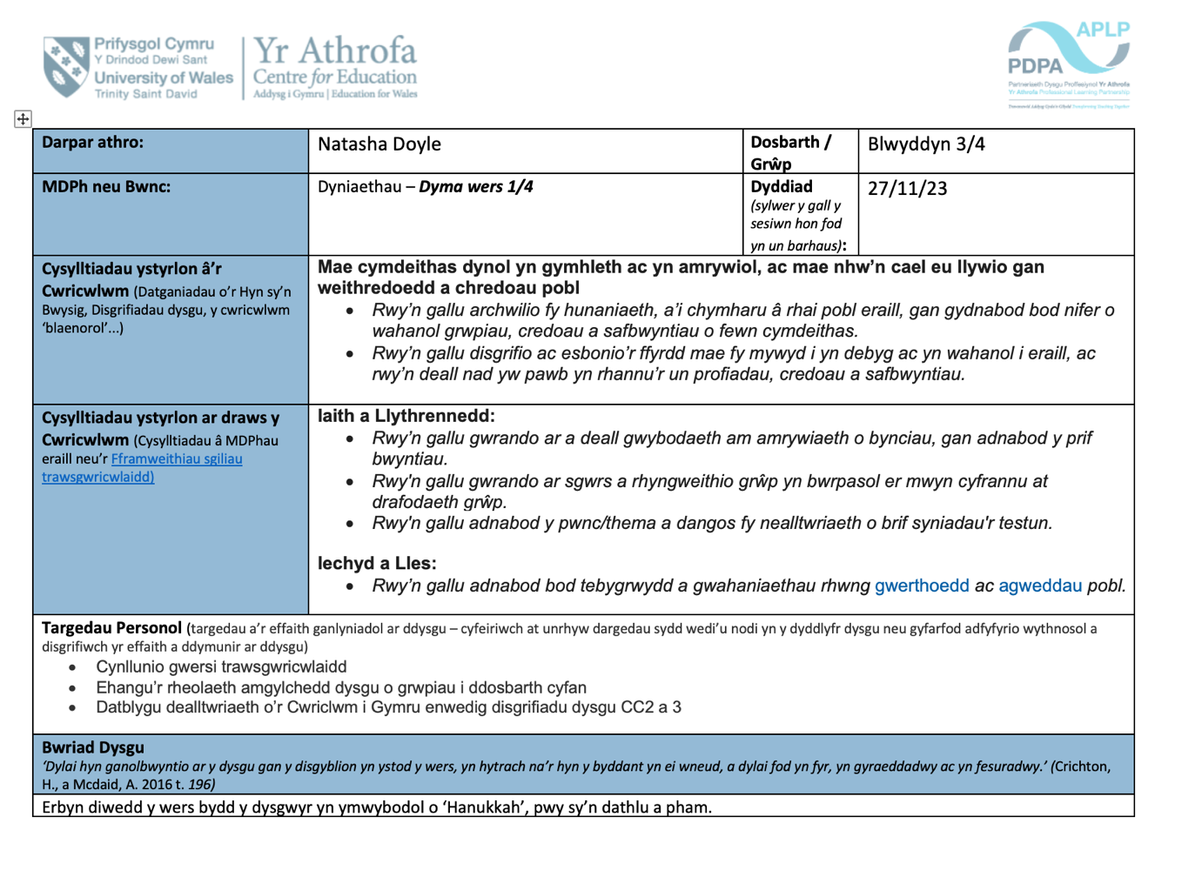

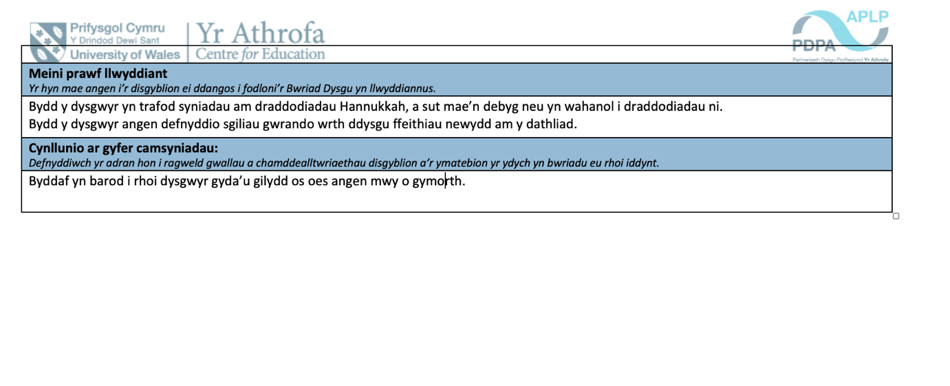

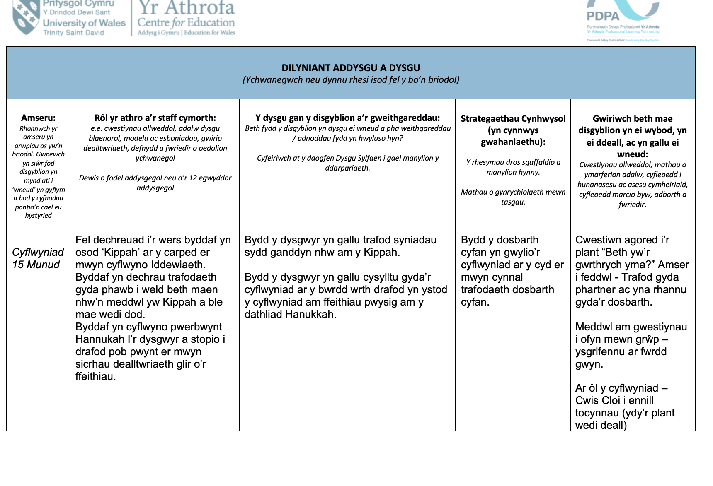

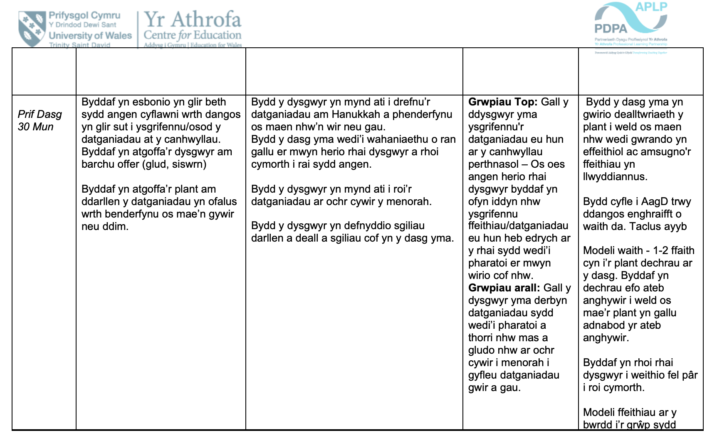

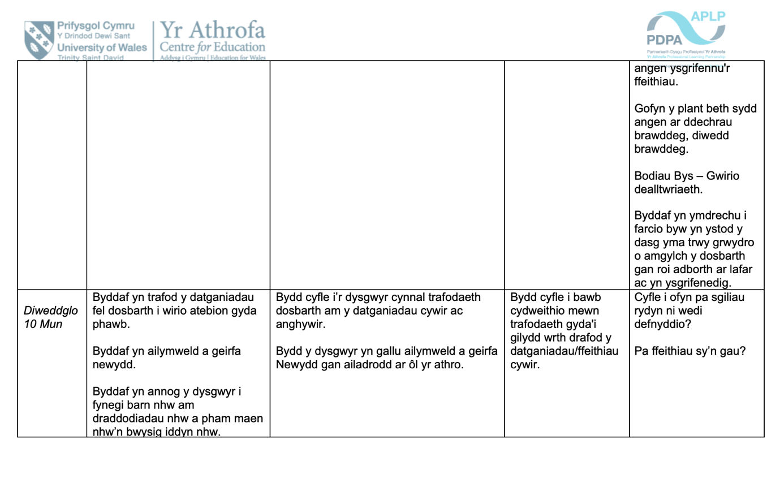

B- Cynllun Gwers 2: Mathemateg a Rhifedd
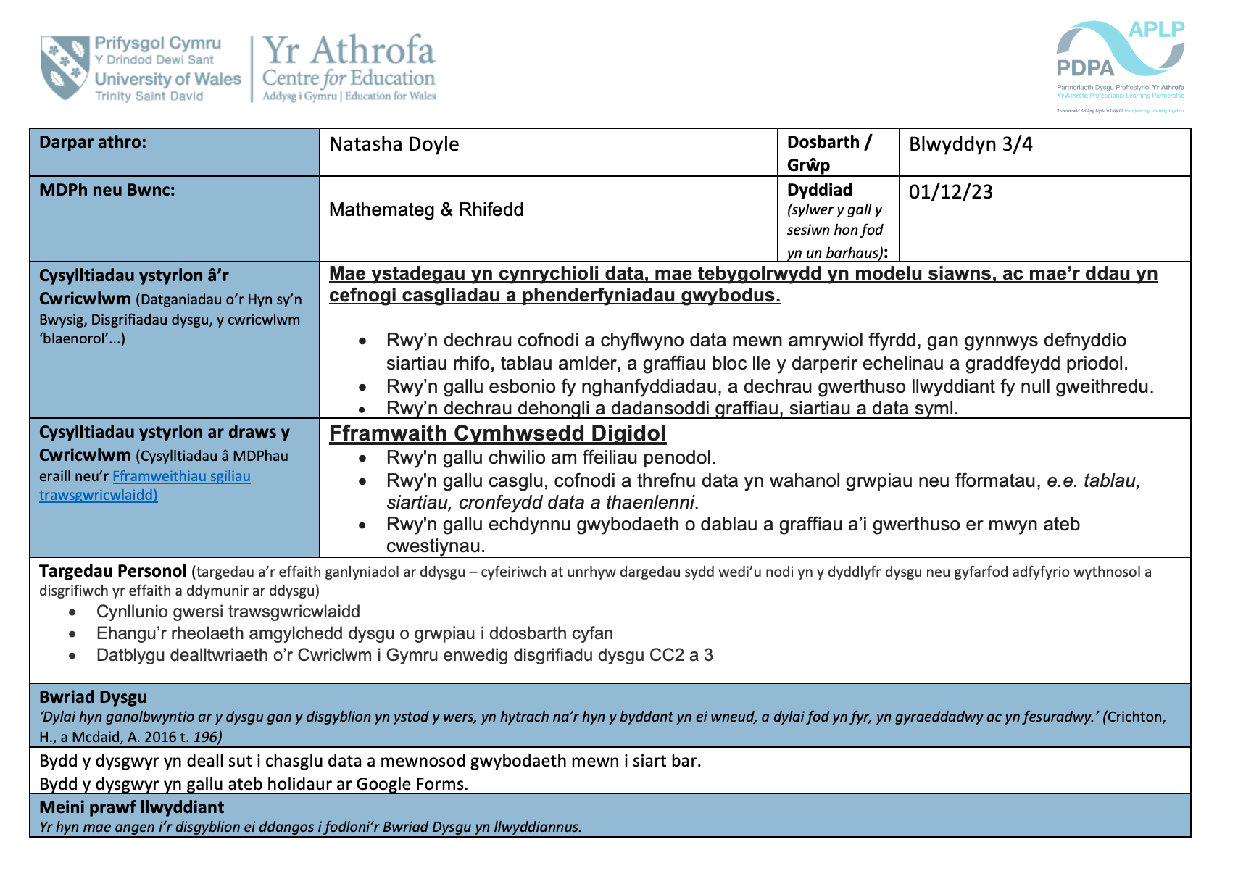
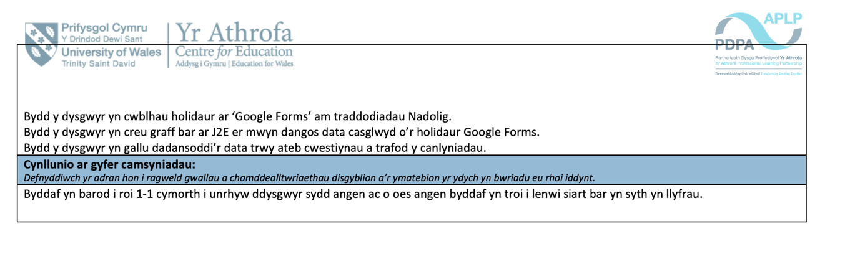

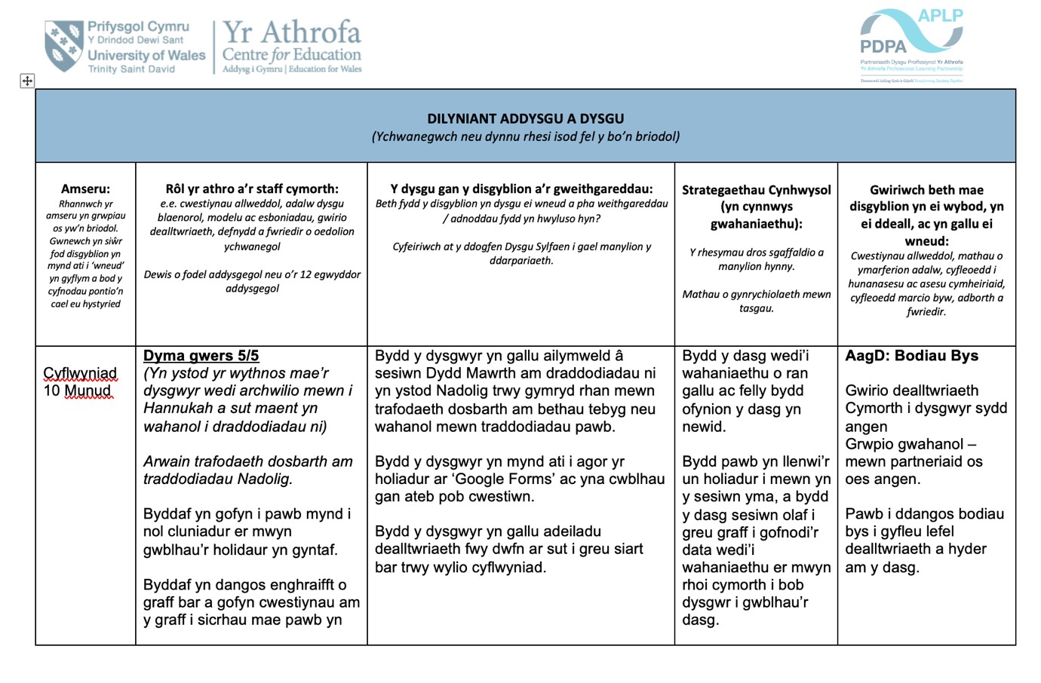

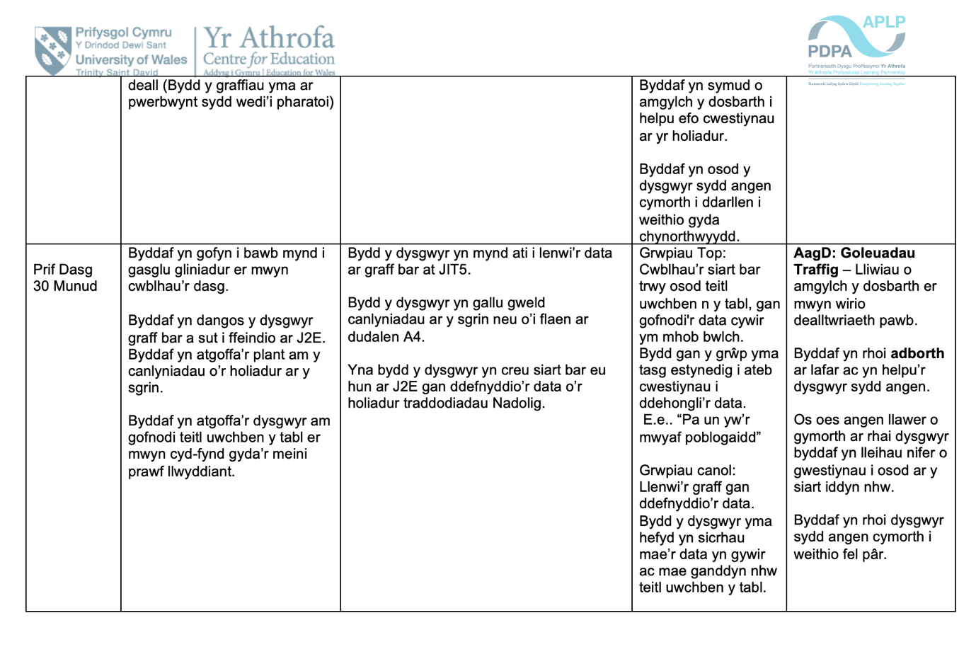

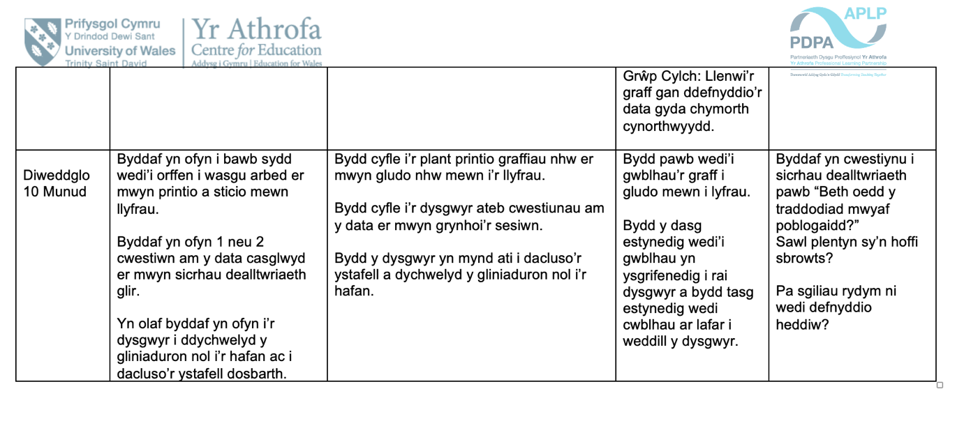

C - Cynllun Gwers 3: Iaith a Llythrennedd



